**Лабораторная работа № 6**

**Тема: «Проверка непараметрических статистических гипотез»**

Цель работы: приобретение практических навыков в построении статистики и проверке непараметрической статистической гипотезы при неизвестном законе распределения случайной величины.

Порядок выполнения лабораторной работы

1. Сформулировать приведенные в варианте задачи в терминах теории проверки статистических гипотез.

2. Представить графически по каждой задаче допустимую и критическую (критические) области, руководствуясь приведенным в условии задачи уровнем значимости.

3. Решить задачу, проверив сформулированные гипотезы всеми известными Вам и допустимыми для данной задачи непараметрическими

критериями. Проанализировать и сопоставить результаты. Ответы сформулировать двумя способами: относительно принятия или отклонения основной гипотезы и относительно вопросов, поставленных в задаче.

4. Если объемы выборок различны, для возможного применения знакового критерия Вилкоксона доопределить выборку меньшего объема значениями, совпадающими с выборочным средним данной выборки для выравнивания мощностей выборок.

Задания к лабораторной работе

В качестве задания к лабораторной работе выбрать задачу из лабораторной работы № 5, которая представлена двумя выборочными совокупностями.

**Выполнение**

Задача из ЛР №5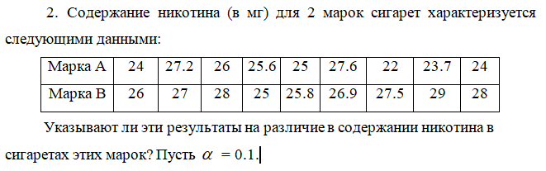

**Проверка критериев**

1. **Критерий Вилкоксона**

Не подходит т.к. выборки не связаны. Сигареты, выпущенные разными марками.

1. **КритерийВилкоксона-Манна-Уитни**

H0: выборки получены из однородных генеральных совокупностей, т.е M(X) = M(Y).

H1: M(X) ≠ M(Y)

1) По объединенной выборке строится вариационный ряд. Выделим элементы первой выборки.

|  |  |  |  |  |  |  |  |  |  |  |  |  |  |  |  |  |  |
| --- | --- | --- | --- | --- | --- | --- | --- | --- | --- | --- | --- | --- | --- | --- | --- | --- | --- |
| 22 | 23,7 | 24 | 24 | 25 | 25 | 25,6 | 25,8 | 26 | 26 | 26,9 | 27 | 27,2 | 27.5 | 27,6 | 28 | 28 | 29 |

|  |  |  |  |  |  |  |  |  |  |  |  |  |  |  |  |  |  |  |
| --- | --- | --- | --- | --- | --- | --- | --- | --- | --- | --- | --- | --- | --- | --- | --- | --- | --- | --- |
| Xi | 22 | 23,7 | 24 | 24 | 25 | 25 | 25,6 | 25,8 | 26 | 26 | 26,9 | 27 | 27,2 | 27.5 | 27,6 | 28 | 28 | 29 |
| Ri | 1 | 2 | 3.5 | 3.5 | 5.5 | 5.5 | 7 | 8 | 9.5 | 9.5 | 11 | 12 | 13 | 14 | 15 | 16.5 | 16.5 | 18 |

2) Каждому элементу ряда поставить в соответствие его номер в ряду - ранг. Если несколько элементов ряда совпадают по величине, то каждому из них присваивается ранг, равный среднему арифметическому их номеров. Последний элемент в ранжированной объединенной выборке должен имеет ранг .

3) Определяются значения  - сумма рангов 1-ой выборки,  - сумма рангов 2-ой выборки.

R1 = 1+2+3.5+3.5+5.5+7+9.5+13+15=60

R2 = 5.5+8+9.5+11+12+14+16.5+16.5+18=111

4) Вычисляются величины





5) Находится значение 

= min(66,15) = 15

6) Статискика критерия:



$$Zнабл=\frac{15-0.5*9*9}{\sqrt{\frac{1}{12}*9*9*(9+9+1)}}=-2.25$$

Мы проверяли нулевую гипотезу 𝐻0: 𝑀(𝑋) = 𝑀(𝑌) против альтернативной 𝐻1: 𝑀(𝑋) ≠ 𝑀(𝑌). На уровне значимости 𝛼 = 0,1. (1-α/2 = 1 – 0,05 = 0,95). U0.95=1.645. Т.к. критическая область двусторонняя Dкр ∈(-∞;-1.645);(1.645;+∞)

𝑍набл = -2.25.

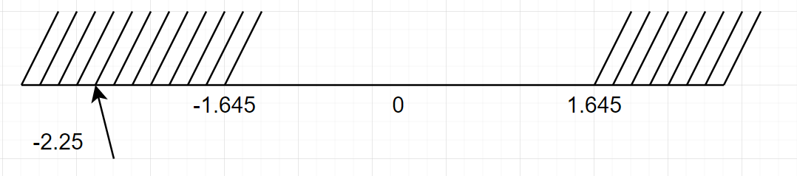

Так как 𝑍набл ∈ 𝐷кр, то нулевая гипотеза отвергается.

Содержание никотина в сигаретах марки А и В различается

**Критерий Зигеля-Тьюки**

Недостаточный размер выборки. n1=n2 = 9. (для использования требуются выборки с мощностью ≥10)